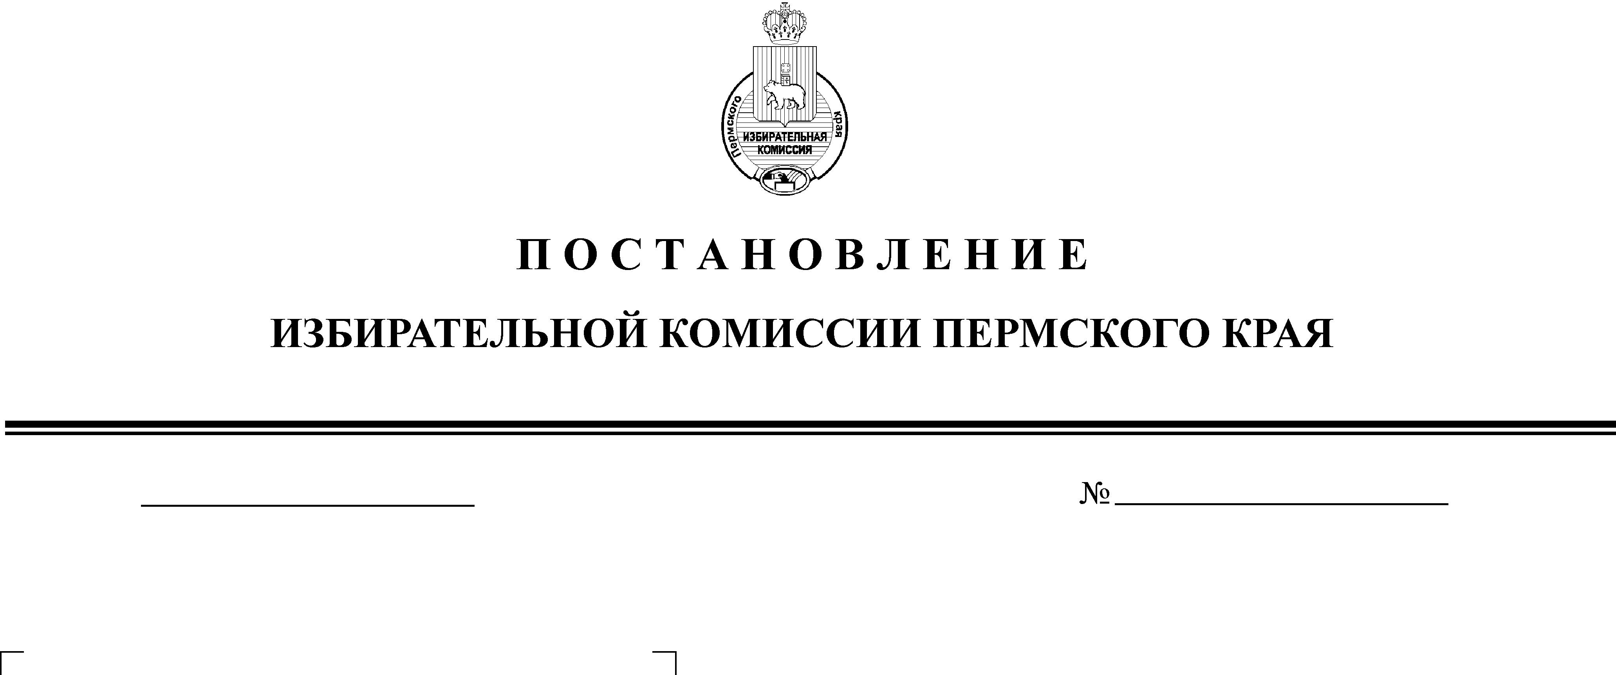
О конкурсе среди студентов и аспирантов высших учебных заведений (юридических и гуманитарных факультетов, политологических, социологических и правовых кафедр) Пермского края на лучшую работу по вопросам избирательного права и избирательного процесса, повышения правовой и политической культуры избирателей (участников референдума), организаторов выборов, участников избирательных кампаний в 2009/2010 учебном году
№ /
..2008
13.11.2010
г. Пермь
29/08

В целях распространения знаний о гражданском обществе, правовом государстве и избирательном праве, повышения уровня правовой культуры молодых избирателей, интереса к изучению избирательного права и избирательного процесса,

Комиссия п о с т а н о в л я е т:

1. Провести совместно с Пермским государственным университетом с 15 ноября 2010 года по 01 марта 2011 года конкурс среди студентов и аспирантов высших учебных заведений (юридических и гуманитарных факультетов, политологических, социологических и правовых кафедр) Пермского края на лучшую работу по вопросам избирательного права и избирательного процесса, повышения правовой и политической культуры избирателей (участников референдума), организаторов выборов, участников избирательных кампаний в 2009/2010 учебном году (далее – Конкурс).
2. Утвердить Положение о конкурсе среди студентов и аспирантов высших учебных заведений (юридических и гуманитарных факультетов, политологических, социологических и правовых кафедр) Пермского края на лучшую работу по вопросам избирательного права и избирательного процесса, повышения правовой и политической культуры избирателей (участников референдума), организаторов выборов, участников избирательных кампаний в 2009/2010 учебном году, согласно приложению.
3. Утвердить состав Конкурсной комиссии по подведению итогов Конкурса не позднее 15 февраля 2011 года.
4. Направить настоящее постановление в высшие учебные заведения Пермского края.
5. Разместить настоящее постановление на сайте Избирательной комиссии Пермского края в информационно-телекоммуникационной сети Интернет.
6. Контроль за исполнением настоящего постановления возложить на члена Избирательной комиссии Пермского края с правом решающего голоса, работающего в комиссии на постоянной (штатной) основе Т.В. Любарскую.

Председатель комиссии Т.Н. Сайдакова

Секретарь комиссии А.С. Логинов

Приложение
к постановлению Избирательной
комиссии Пермского края
от 13.11.2010 № 29/08

ПОЛОЖЕНИЕ

о конкурсе среди студентов и аспирантов высших учебных заведений (юридических и гуманитарных факультетов, политологических, социологических и правовых кафедр) Пермского края на лучшую работу по вопросам избирательного права и избирательного процесса, повышения правовой и политической культуры избирателей (участников референдума), организаторов выборов, участников избирательных кампаний в 2009/2010 учебном году

1. Общие положения

1.1. Конкурс среди студентов и аспирантов высших учебных заведений (юридических и гуманитарных факультетов, политологических, социологических и правовых кафедр) Пермского края на лучшую работу по вопросам избирательного права и избирательного процесса, повышения правовой и политической культуры избирателей (участников референдума), организаторов выборов, участников избирательных кампаний в 2010/2011 учебном году (далее – конкурс) проводится с целью повышения уровня правовой культуры молодых избирателей, интереса к изучению избирательного права и избирательного процесса, реализации творческого потенциала молодых ученых, стимулирования студентов и аспирантов к научным исследованиям и разработкам в области избирательного права и избирательного процесса.
1.2. Конкурс проводится Избирательной комиссией Пермского края в период с 15 ноября 2010 года по 01 марта 2011 года совместно с ГОУ ВПО «Пермский государственный университет» в соответствии с Соглашением о сотрудничестве от 26.10.2010 года.

2. Условия конкурса

2.1. Для участия в конкурсе студентам и аспирантам высших учебных заведений (юридических и гуманитарных факультетов, политологических, социологических и правовых кафедр) или коллективам авторов в составе не более трех человек необходимо подготовить работу в соответствии с примерным перечнем тем работ по вопросам избирательного права и избирательного процесса (приложение № 1 к Положению о конкурсе).
К участию в конкурсе допускаются также методические пособия для различных категорий участников избирательного процесса, в том числе для будущих избирателей, – лекции, программы обучения, учебно-методические пособия по избирательному праву и избирательному процессу в схемах и таблицах, программы информационно-разъяснительной деятельности избирательных комиссий, путеводители по избирательному праву, памятки для избирателей, кандидатов, наблюдателей, рабочие блокноты или тетради для кандидатов, их представителей, членов избирательных комиссий, наглядные пособия (плакаты) по избирательному праву, сценарии деловых игр, конкурсов, фестивалей, компьютерные игры, макеты сайтов и так далее. К сценариям деловых игр, конкурсов, фестивалей могут быть приложены видео и фотоматериалы, иллюстрирующие проведение указанных мероприятий.
2.2. Работа должна представлять собой актуальное исследование по тематике конкурса, содержать обоснованные выводы по существу исследуемой проблемы, предложения по совершенствованию федерального или регионального законодательства о выборах.
При написании работы студент (аспирант) должен руководствоваться следующими критериями:
1) оформление работы в соответствии с требованиями настоящего Положения (наличие оглавления, введения, основного содержания, заключения, списка используемой литературы);
2) соответствие содержания работы выбранной теме;
3) наличие характеристики объекта и предмета исследования;
4) указание целей и задач работы;
5) наличие элементов научной новизны;
6) научный стиль изложения, последовательность в аргументации, самостоятельность мышления, грамотность;
7) уровень знакомства с современным состоянием проблемы;
8) наличие источниковедческого анализа в работе;
9) возможность практического применения (для методических пособий).
2.3. Работа должна быть представлена на конкурс в отпечатанном и сброшюрованном виде на листах формата А4. Объем работы – не более 45 и не менее 30 страниц машинописного текста (включая оглавление и текст), напечатанного через два интервала (компьютерный полуторный), шрифт Times New Roman, размер шрифта - 14. Страницы работы, за исключением титульного листа и оглавления, должны быть пронумерованы (оглавление считать страницей 1). Прилагаемые к работе плакаты, схемы и другой иллюстративный материал должны быть сложены так, чтобы соответствовать формату А4.
2.4. На титульном листе работы (образец представлен в приложении № 2 к Положению о конкурсе) указываются следующие сведения:
а) наименование, почтовый индекс и адрес вуза;
б) фамилия, имя, отчество ректора;
в) тема работы;
г) сведения об авторе:
фамилия, имя, отчество, возраст (не должен превышать 33 лет), курс, отделение (дневное, вечернее, заочное), факультет;
почтовый индекс, домашний адрес, телефон;
д) сведения о научном руководителе, оказавшем консультативную и методическую помощь студенту (аспиранту) в подготовке работы:
фамилия, имя, отчество, место работы, должность, ученая степень, ученое звание.
2.5. Научный руководитель, оказывающий консультативную и методическую помощь студенту (аспиранту), осуществляет контроль за содержанием работы и ее оформлением в соответствии с требованиями настоящего Положения.
2.6. Работы, подготовленные и присланные на конкурс с нарушением требований настоящего Положения, к участию в конкурсе не допускаются.
2.7. Присланные на конкурс работы не возвращаются. Конкурсные работы и материалы могут быть использованы в деятельности Избирательной комиссии Пермского края.

3. Порядок проведения конкурса

3.1. Конкурс проводится в два этапа:
3.1.1. На первом этапе высшие учебные заведения Пермского края проводят отбор лучших работ, которые не позднее 01 марта 2010 года направляются в адрес Пермского государственного университета: Букирева, 15, корпус 8, ауд. 302.
К каждой работе прилагаются:
а) текст работы, включая титульный лист, на электронном носителе;
б) рецензия научного руководителя;
в) рекомендация соответствующей кафедры вуза о выдвижении работы на второй этап конкурса;
Пермский государственный университет не позднее 05 марта 2011 года передает работы для рецензирования и оценки Конкурсной комиссией.
3.1.2. На втором этапе (с 05 марта по 31 марта 2011 года) Конкурсная комиссия определяет лучшие работы: отдельно – студентов, отдельно – аспирантов. Одновременно принимается решение о сроках проведения церемонии награждения.

4. Подведение итогов конкурса

4.1. Представленные на конкурс работы рецензируются и оцениваются по 100-бальной системе. Работы, получившие выше 80 баллов могут быть рекомендованы к участию в соответствующем конкурсе объявленным Центральной избирательной комиссии Российской Федерации.
При рецензировании работ и подведении итогов конкурса фамилии и другие сведения об авторах работ рецензентам и членам Конкурсной комиссии не сообщаются.
4.3. Конкурсная комиссия до 31 марта 2011 года подводит итоги конкурса и открытым голосованием определяет победителей конкурса, исходя из количества присуждаемых премий в каждой категории участников. Заседание Конкурсной комиссии считается правомочным, если на нем присутствует простое большинство ее членов.
Решение Конкурсной комиссии принимается простым большинством голосов от числа ее членов, присутствующих на заседании. При равенстве голосов голос председателя Конкурсной комиссии является решающим.
Решение, принимаемое Конкурсной комиссией, оформляется протоколом и направляется в Избирательную комиссию Пермского края до 07 апреля 2011 года.
4.4. Победители Конкурса награждаются дипломами и специальными призами Избирательной комиссии Пермского края за I, II, III место в рамках церемонии награждения, которая должна быть проведена не позднее 15 апреля 2011 года.
4.5. В рамках проведения церемонии награждения заслушиваются сообщения победителей конкурса по темам представленных на конкурс работ.

